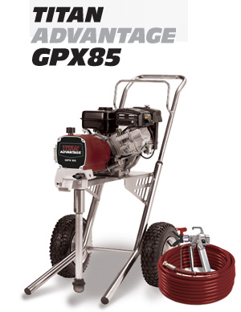
产品参数：
产品型号：GPX85
最大流量: 2.20加仑/升
最大喷嘴尺寸：0.049”英寸(单) 0.35”(双)
最大工作压力：230bar
整机重量： 165磅
最大功率： 5千瓦格纳尔
适合工业/建筑广泛英语的柱塞泵
汽油引擎柱塞泵产品,适合没有电力供应的场所,如新建工地或者距离电源比较远的场地
栅栏、围墙、钢结构等
建筑材料、防水材料、防火材料等。
产品特点：
德国瓦格纳尔旗下泰坦GPX系列，是一款引擎驱动的高压无气喷涂机，主要应用于使用电力不方便的工地现场，如大型外墙工程，市政，野外施工等等。最大限度减少了接驳电缆和使用发电机带来的麻烦，给工程施工带来最大的便利。
适合外墙，木质、金属、塑料的隔板，混凝土、石材、砖墙，地基墙面，栅栏，隔离设施，大型储存罐，管道等的喷涂作业。
GPX85配备3.3千富士重工瓦汽油机，强劲有力，可同时使用双枪，能够喷涂绝大多数的内外墙涂料。

